客户需求调研单

医院名称 |  | 南靖县医院 |  | 申请日期 | 20210520
需求系统 |  | 护理文书 |  | 反馈科室 | 信息科
填单人 |  | 沈艺娜
需求提交人 |  | 洪惠芳 |  | 联系电话 | 15860909325
问题或需求描述 | 菜单：1、护理文书---重症护理记录单  2、护理文书--护理记录单  现状：  期望实现内容：1、重症护理记录单  ①出入量统计，起始时间如果是不足24小时的，按实际的入科实际显示，如图1  ②24小时出入量，统一是7点记出入量，比如那会还有剩余液体，不能写在07:00，只能写07:02那，能否改进，在总出入量的后面可以增加一行时间还能选择07:01的，目前系统上只能选到07:02，如图2  ③、引用体温单，里面只有体温，脉搏，呼吸，再加一个引流量，目前引用出来只有体温，脉搏跟呼吸没有出来，改为引用体温，脉搏，呼吸，引流量都能引用，如图3  ④、瞳孔后面再增加一列 肌力 ； 入量后面再增加一列 入量途径；入量目前只显示一个总入量，改成跟出来的一样，把入量明细列出来，如图4  ⑤、在护理记录单上增加一个 可以按时间筛选，比如搜索几月几号的护理记录，电脑能直接搜索出来，  2、护理记录单  24小时出入量总出量也要像入量一样体现，把总出量和每种出量的总数体现出来，如图5  期望完成时间：2021年06月30日前完成  需求背景：
问题类型 |  | 系统BUG 新增需求 □接口 □流程改造 □其它服务
工程建议解决方案
信息科或主管部门确认人签字
图1：
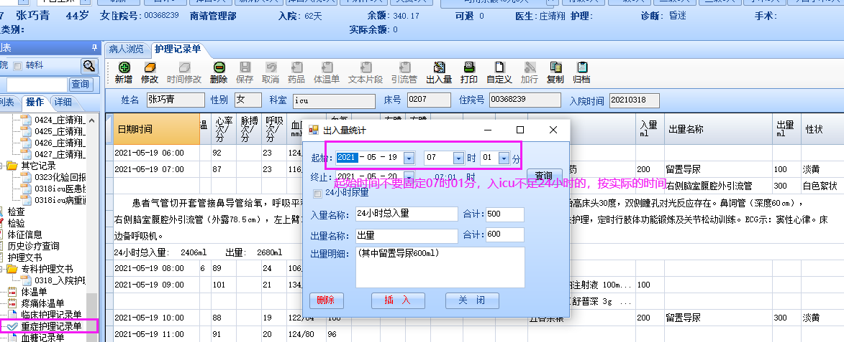

图2：
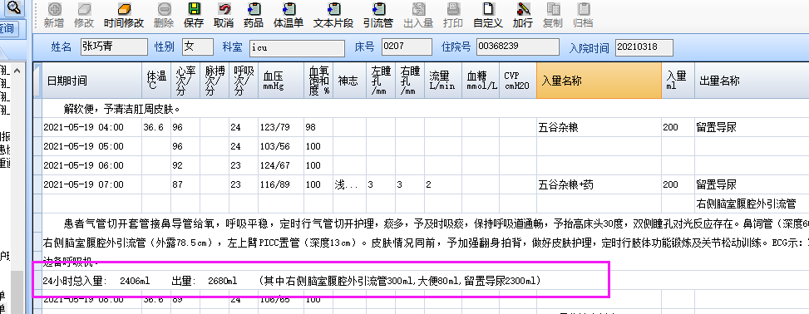
图3：:
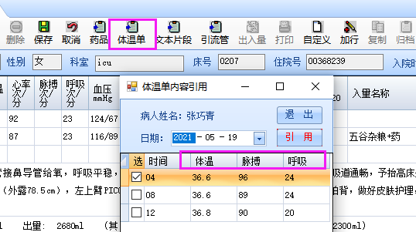
图4：
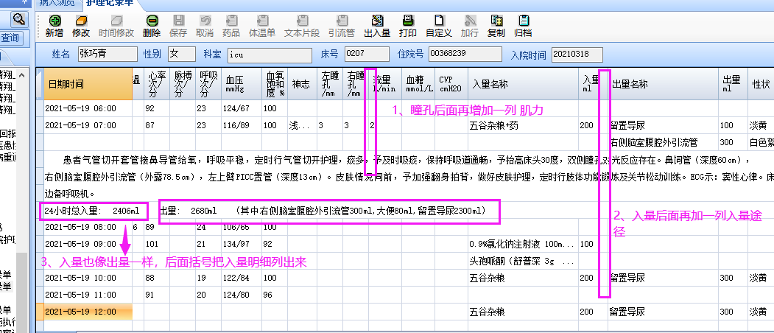
图5：
